Конспект урока
Здравствуйте, ребята. Садитесь

Тема урока «Жиры».
Наиболее рациональный прием изучения нового есть
перенос знаний ранее изученного на неизвестное.
Ларошфуко
Что же такое жиры? Каково их назначение и свойства? На уроке вы изучите строение жиров, узнаете их классификацию и номенклатуру, во время лабораторной работы исследуете свойства жиров, вспомните об их биологической роли и о том, что происходит с жирами в организме, рассмотрите нахождение жиров в природе и их применение человеком, узнаете из выступления учащихся историю открытия жиров. Далее проведем небольшую тестовую работу, подведем итоги и, если останется время, то поиграем.
На столах в каждой группе лежит оценочный лист, в котором вы как всегда отметите все понятные и непонятные моменты урока, а также что вам понравилось на уроке. Итак. Приступаем.

В развитом обществе ожирение представляет собой актуальную проблему для здравоохранения. В наше время на земном шаре около 7% взрослых людей (250 миллионов человек) страдают этим недугом.
Слайд 1.
Среди них:
В России -54%,
В Германии – 50 %,
В Великобритании – 51 %,
В Китае – 15 %,
В США – 61 % .
Растет распространенность ожирения среди детей. Только в нашей школе в 2007 году страдают недугом 13 учеников, а в 2008 году уже 17 человек. Что же такое ожирение? Послушаем ученицу. Пожалуйста.
Слайды 2 -11
Ожирение можно считать следствием современного образа жизни.
Факторами, влияющими на недуг, являются наследственность, переедание, социальные проблемы, поведение
При малоподвижном образе жизни население потребляет пищу с большим содержанием жира, высокой калорийности. Энергии поступает больше, чем нужно организму, что и ведет к отложению жира про запас. Данный недуг тесно связан с другими требующими больших затрат на лечение заболеваниями, такими как сахарный диабет, артериальная гипертония, болезни сердца, отложение камней в желчном пузыре, хрупкость костей, опухолевые заболевания органов пищеварения. И т.д.

Слайд 12 -13
Слово ожирение произошло от слова «Ж И Р Ы»

Жиры - смесь сложных эфиров, образованных глицерином и жирными кислотами . На экране общая формула жира. Запишите её в тетради.

О
||
СН₂ – О – С – R¹
| O
||
CH  O – C – R²
| O
||
CH₂ – O – C – R³
R₁, R₂, R₃ - остатки предельных и непредельных карбоновых кислот от С₄ до С₂₄.. Главными из них являются
Пальмитиновая С₁₅Н₃₁СООН
Стеариновая С₁₇Н₃₅СООН
Олеиновая С₁₇Н₃₃СООН
Линолевая С₁₇Н₃₁СООН
_______________
маргариновая С₁₆Н₃₃СООН
Обычно это кислоты нормального строения с четным числом атомов углерода.
Исключение составляет маргариновая кислота С₁₆Н₃₃СООН с числом атомов углерода 16. Изредка в жирах встречаются карбоновые кислоты разветвленного и циклического строения.
Слайд 14
Номенклатура жиров довольно сложная. По систематической номенклатуре их называют триацилглицеринами. У ацилов суффикс оил. Например: 1,3- диолеоил - 2 - стеароилглицерин
О
||
СН₂ - О - С - С₁₇Н₃₃
| О
||
СН – О – С – С₁₅Н₃₅
| О
||
СН₂- О - С - С₁₇Н₃₃

Задание 1. Назовите жир
О
СН₂ - О - С - С₁₇Н₃₅
I О
СН – О - С- С₁₅Н₃₁
I О
СН₂ - О - С - С₁₇Н₃₅
1,3-стеароил -2- пальмитоилглицерин
Слайд 15.
Жиры
По составу
∕ \
простые смешанные
(говяжий жир ) ( сливочное масло)
по происхождению
∕ \
животные растительные
(масла)
(тюлений жир) (оливковый жир)
по агрегатному состоянию
∕ \
твердые жидкие
( свиной жир) (рыбий жир)
Жиры можно классифицировать по составу на простые - если все ацильные остатки одинаковые, и смешанные - если ацильные остатки разные.
Жиры можно классифицировать по происхождению на животные и растительные.
Растительные жиры называют маслами
Жиры можно разделить на жидкие (большинство растительных масел, жиры рыб и морских млекопитающих) и твердые (жиры наземных животных, кокосовое масло). Жидкие жиры содержат 70-85% непредельных кислот, а твердые жиры содержат около 50 и более % предельных кислот.

Какие свойства жиров вы знаете и можете назвать?
Да. Жиры - это жидкие, мазеобразные или твердые вещества, легкоплавкие, нерастворимы в воде, хорошо растворимы в неполярных растворителях (ацетоне, бензине, тетрахлорметане), плохо - в низших спиртах. Не имеют точки плавления, плавятся в интервале температур, так как представляют собой смеси разных молекул. Не кипят при
обычных условиях, при высоких температурах разлагаются. Эмульгируются щелочами. Плотность жиров меньше 1 г/мл.
Давайте рассмотрим химические свойства жиров
Важнейшим свойством является гидролиз.
Внимание на экран
.-------------------------------------------------------------------- .

Слайд 16 -18
Жиры подвергают гидролизу водяным паром под давлением или в кислой среде при кипячении для получения глицерина и жирных кислот. Запишите уравнение реакции в тетрадь
При щелочном гидролизе (омылении) образуются мыла.
Современная пищевая промышленность нуждается в твердых жирах, поэтому жидкие жиры подвергают гидрированию по химической реакции, уравнение реакции таково

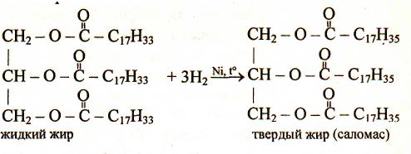
В результате данной реакции получают маргарины
Запишите уравнение реакции в тетрадь.
А теперь лабораторная работа. У вас на столах лежат инструктивные карты. Каждая группа проведет свои исследования и доложит о результатах. На проведение работы отводится 3 минуты. Не забудьте правила техники безопасности при работе с растворителями и кислотами. Выполняйте опыты над ящиком. Правильно открывайте склянки с реактивами. Кислоту приливайте по каплям в пробирку. Спиртовку гасите колпачком. Приступайте.
Темы эксперимента
1 Физические свойства жиров (растворимость в воде, плотность, нагревание)
2. Свойства жидких жиров (реакции с перманганатом калия в кислой и щелочной среде)
3. Растворимость жиров в органических растворителях
(очистка жировых пятен)
4. Экспертиза подлинности масла.

Результаты: название, цель, выводы
Непредельные жиры также окисляются воздухом и полимеризуются. При высокой температуре жиры разлагаются с образованием смеси продуктов. В частности, из глицерина образуется акролеин - непредельный альдегид, обладающий слезоточивым действием:
Акролеин в концентрации 70 мг/ м3 смертельно опасен, а в меньших дозах вызывает удушье и слезотечение. Акролеин из жира можно

удалить водой: в 100 мл воды растворяется 40 г акролеина.

СН₂ =СН – СОН

Подобные реакции в щелочной и кислой среде протекают в желудке и кишечнике.
О том, что происходит с жирами в организме, нам расскажет ----------- Проходя через органы пищеварения, жиры попадают в желудок, где и начинается их расщепление, которое продолжается в 12-перстной кишке и тонком кишечнике под действием ферментов липаз, входящих в секрет поджелудочной железы и в состав кишечного пищеварительного сока. Здесь жир распадается на жирные кислоты и глицерин.
Всасывание жирных кислот и глицерина происходит в тонком кишечнике благодаря наличию большого количества ворсинок эпителия. В каждую ворсинку проникают мелкие артерии, лимфатические сосуды, нервные волокна. Жиры всасываются в виде растворимых жирных кислот и глицерина
Большей частью жиры всасываются в лимфу (70%), в меньшей степени - в кровь. Всего за сутки может всосаться 150 граммов жира. Далее жир попадает в клетку на все процессы синтеза или в жировое депо (сальник, подкожную клетчатку).
Жиры обеспечивают 50% энергии, необходимой человеку. Поэтому человек должен потреблять 70-80 г жиров в день, жиры (в норме) должны составлять 10-20% от массы тела человека.
Таблица «Органы пищеварения» и « Животная клетка»

Жиры синтезируются на гладкой мембране эндоплазматической сети и в комплексе Гольджи. Синтез жиров идет из глицерина и жирных кислот, в некоторых случаях - из углеводов.
Установлено, что глицерин может образоваться из глюкозы, а заменимые жирные кислоты - из уксусной кислоты.

Ребята, давайте вспомним, каковы функции жиров в организме
( фронтальная беседа)
Функции жиров.
Жиры выполняют различные функции:
.
строительную (входят в состав клеточных мембран);
энергетическую (энергетическая ценность жиров в 2 раза выше, чем
белков и углеводов, 1 г жира при окислении дает 38,9 кДж энергии);
защитную (теплорегуляция, механическая защита органов);
запасающую (в жирах осуществляется запас энергии и воды).
Жиры являются источниками незаменимых жирных кислот, например, арахидоновой кислоты, являющейся предшественницей простагландинов - сильнодействующих регуляторов;
источниками для синтеза витаминов, гормонов.
Источниками жиров в природе являются живые организмы. Посмотрите на таблицу, подготовленную ученицей. Здесь показаны животные, жир которых использует человек.
Среди животных это коровы, свиньи, овцы, гуси, киты, тюлени, рыбы: акула, тресковые, сельди. Из печени трески и акулы получают рыбий жир — лекарственное средство, из сельдевых - жиры, используемые для подкормки сельскохозяйственных животных. Еще шире используются масла растений: хлопка, льна, сои, арахиса, кунжута, рапса, горчицы, оливы, подсолнечника, кукурузы, конопли, клещевины, мака, масличной пальмы, кокоса и многих других.
Таблица «Животные»

Очень часто, говоря о - жирной пище, вспоминают о холестерине

Холестерин, вещество из группы стероидов. В значительных количествах содержится в нервной и жировой тканях.
Холестерин образуется в печени. Главный источник холестерина – пища. Многие молочные продукты богаты холестерином или жирными
кислотами, из которых он может синтезироваться. Избыток содержания холестерина в крови может привести к отложению его в стенках артерий и развитию атеросклероза (сужению сосудов), что связано с повышенным риском образования тромбов – сгустков крови, которые могут закрыть просвет сосуда. Если это произойдет в сердце или головном мозге, то может вызвать серьёзные последствия. Давайте обратимся к таблице, где приведены продукты с содержанием в них холестерина.
Таблица «Содержание холестерина в продуктах»

А теперь посмотрим как применяются жиры.
Слайды 19 - 31
Пожалуйста,.( 3 минуты)
Жиры используют в пищу. Некоторые масла используют для изготовления косметических средств (кремов, масок, мазей).
Ряд жиров имеют лекарственное значение: касторовое, облепиховое масло, рыбий жир, гусиный жир. Жиры сельдевых рыб, тюлений жир используются для подкормки сельскохозяйственных животных.
Высыхающие растительные масла используют для производства олиф.
Сырьем для производства маргарина являются многие растительные масла и китовый жир. Животные жиры идут на производство мыла,

.

стеариновых свечей.
Жиры используют для получения глицерина, смазочных материалов.

Интересна история открытия жира. Об этом нам расскажет …
Слайды 31- 37
«История открытия жиров».
К. Шееле выделил из оливкового масла вещество сладкого вкуса - «масляный сахар», вскоре он обнаружил его в коровьем масле и свином жире. Так в 1779 г. было установлено, что в состав жиров входит глицерин. М. Э. Шёврель посвятил изучению жиров 14 лет.
В 1808 г. к нему обратился владелец текстильной фабрики с просьбой изучить состав мягкого мыла, получаемого на фабрике. Шёврель установил, что мылонатриевая соль высшей жирной кислоты. Шёврель изготовлял мыла из жиров различных животных, выделял из них жирные кислоты. Так были впервые получены стеариновая, олеиновая, капроновая кислоты. Шёврель показал, что жиры состоят из глицерина и жирных кислот, причем это не просто их смесь, а соединение, которое, присоединяя воду, распадается на глицерин и кислоты. Шёврель вместе с Ж. Гей-Люссаком предложил способ получения стеариновых свечей. Синтез жиров осуществил в 1850-х годах Марселен Бертло, нагревая в запаянных стеклянных трубках смесь глицерина с жирными кислотами. Методом синтеза он установил строение жиров.

В тетрадях у вас записана важнейшая информация о жирах. Много дополнительного материала вы услышали.
Давайте проверим вашу компетентность в данном вопросе. Вам предлагается тестовая работа на 4 минуты. Критерии оценок написаны на доске. Выберите вариант и выполните его в тетради.
---------------------------------------------------------------------------------------------
Отложите ручку и возьмите карандаши. Проверяем работы.
Слайд 38.
Вариант 1: 1б, 2б, 3 б д е, 4в, 5б.
Вариант 2: 1б, 2а, 3а б д, 4в, 5а
Вариант 3: 1а, 2б. 3б. 4а. 5б
Вариант 4: 1а. 2б. 3а. 4а. 5а

Оцените свою работу. Поставьте в тетради оценку.
Встаньте те, кто не сделал ни одной ошибки, а теперь те - у кого 1-2 ошибки, а теперь – у кого 3 и более ошибок. Значит, есть, над чем поработать дома.
Ваше домашнее задание: §21 по химии, §10 по биологии, задача и упражнение для всех, с 4 пункта индивидуально для повышения своего интеллектуального уровня по данной теме.

Подведем итоги. Сдайте, пожалуйста, оценочные листы, чтобы мы могли посмотреть, что вами осталось непонятым и сделать соответствующие выводы по уроку.
А теперь отметьте в таблице ваше мнение об уроке «Жиры» что понравилось или не понравилось на уроке? Пусть эксперты выскажут свое мнение.
Оценки за урок получили:--------------------------------------------------
------------------------------------------------------------------------------------

Ход игры «Да - нет»
В закрытой коробке находится нечто, относящееся к теме «Жиры». Учитель предлагает узнать, что лежит в коробке. Учащиеся задают вопросы, на которые можно ответить только «да» или «нет». Нужно достичь цели, задав учителю наименьшее число вопросов.
Учитель может положить в коробку продукты переработки жиров, глицерин, карбоновую кислоту, входящую в состав жиров, какое-нибудь масло.
Целесообразно сыграть несколько раз, уменьшая каждый раз число вопросов, предшествующих разгадке.
Например, в коробке находится мыло.
Вопросы могут быть следующими:
Это жир? - Нет.
Это продукт его переработки? - Да.
Это твердое? - Да.
Это растворимое? - Да.
Это используется для стирки? - Да.
Это мыло? - Да

На уроке использовались проектные работы учащихся по темам:
- Болезни, связанные с жиром
- Растения и животные, чей жир используется человеком.
- Применение жиров.
- История открытия жиров.

Приложения.
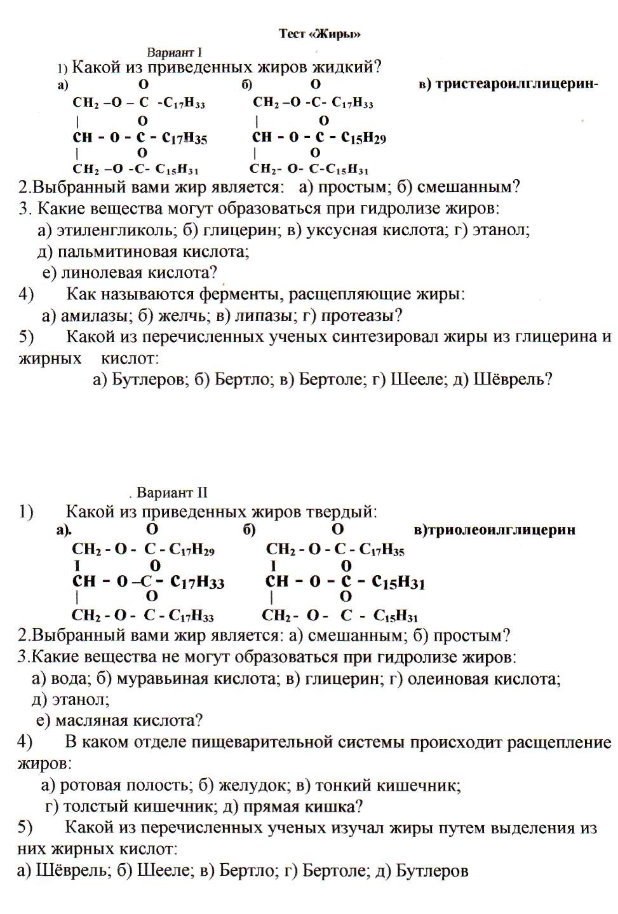

5.Какое утверждение верно:
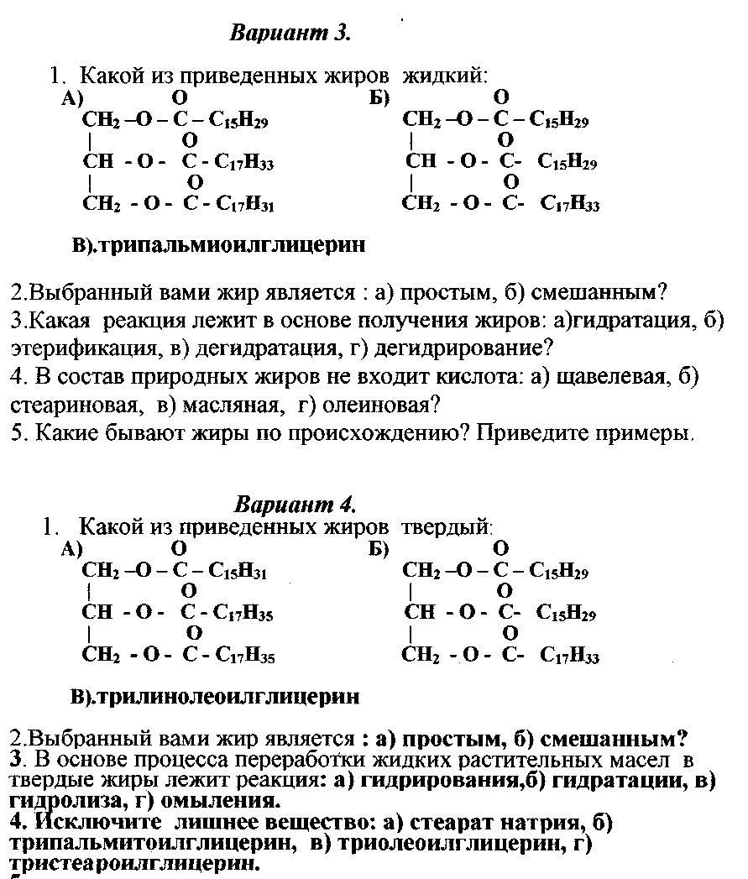
А) углеводы превращаются в жиры, б)жиры превращаются в углеводы,, в) белки превращаются в жиры, г) жиры превращаются в белки.

Домашнее задание
- Составьте уравнение реакций гидролиза трипальмитиолглицерина
- §21,
- Задача.
При нагревании какого количества глицерина образуется 11,2 г акролеина (акрилового альдегида), свойствами которого обусловлено действие кухонного чада, возникающего при перегревании жиров? Расчет ведите по уравнению реакции
СН₂ - ОН
I
СН --ОН → СН₂ = СН - С=О + 2Н₂О
I I
СН₂ – ОН Н
Как на кухне можно избавиться от образовавшегося чада?
4. Свойствами каких известных вам органических соединений должен
обладать холестерин, формула которого:

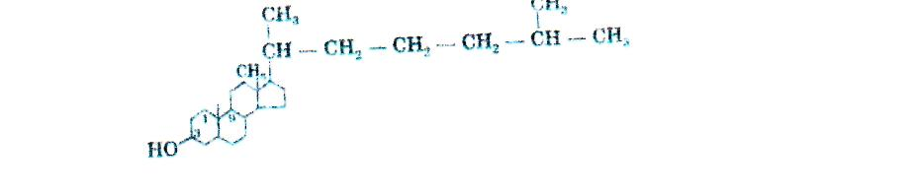
5.Известный гоголевский герой Собакевич говорил: «Выдумали диету, лечить голодом!.. У меня не так. У меня, когда свинина — всю свинью давай на стол, баранина — всего барана тащи, гусь — всего гуся! Лучше я съем двух блюд, да съем в меру, как душа требует». Какой принцип питания, рекомендуемый современными диетологами, рекламировал Собакевич сто с лишним лет назад?

6. Составьте уравнения химических реакций, которые осуществил, используя жир
тюленя, герой романа Ж. Верна «Таинственный остров» инженер Сайрес: «...
Инженер предпочел обмылить жир посредством известки. В результате он получил
известковое мыло, легко разлагающееся под действием серной кислоты; кислота
осадила известь в виде сернокислой соли и освободила жирные кислоты.
Первая из этих кислот — жидкая олеиновая кислота — была удалена сильным давлением; остальные — маргариновая и стеариновая — как раз и нужны были для отливки свечей». Нет ли ошибок в тексте писателя?
7. Напишите уравнения реакций, с помощью которых можно осуществить
триолеигглицерин→ тристероилглицерин→стеариновая кислота→стеарат натрия
↓
глицерин→глицерат меди II

Хозяйке на заметку,
1. Как можно почистить засаленные манжеты и воротнички
курток, пальто, пиджаков?
Необходимо смочить губку раствором денатурата или нашатырного спирта и потереть ею загрязненные места.
2. Как можно вывести свежие и застарелые жировые пятна с
различных видов тканей?
Свежие и масляные пятна с любой ткани выводят, проглаживая ткань теплым утюгом (100 градусов) через несколько слоев промокательной бумаги, приложенной и с внутренней, и с лицевой стороны. С шерстяной ткани свежее пятно удаляют с помощью теплого водного раствора универсального стирального порошка или нашатырного спирта. Застарелое пятно натирают смесью мыла с бензином (1:10), а потом чистят это место бензином.. Чтобы вывести пятно с шелковой ткани, погружают загрязненный участок на 5 - 10 минут в раствор, состоящий из нашатырного спирта (половина столовой ложки), глицерина (столовая ложка) и воды (столовая ложка). Затем промывают в теплой воде. Пятна сливочного масла можно вывести бензином.
3. Почему жирную кожу, склонную к воспалительным процессам, не
рекомендуют слишком часто мыть водой с мылом, хотя мыло хорошо
удаляет кожное сало и обладает антисептическим действием?
Наружный тончайший слой кожи имеет кислотную реакцию рН 5,5 и за
счет этого препятствует проникновению болезнетворных бактерий в более
глубокие слои кожи. Частое умывание с мылом изменяет значение рН
кожи и приводит к понижению естественной защитной реакции.
3. Маляры во время работы торопились и нанесли краску на плохо схватившуюся штукатурку. Краска начала быстро отслаиваться. Почему? Масляные краски изготавливают на основе олифы, в составе которой есть кислотные группы. Если нанести краску на непросохшую штукатурку, то гидроксид кальция будет взаимодействовать с кислотными группами, В результате будет выделяться вода, что, в свою очередь, приведет к отслаиванию пленки.

Памятка.
Определение коэффициента риска ожирения.
ИМТ = вес (кг)
рост (в метрах²)
Оценка степени ожирения по ИМТ

Тип массы тела | ИМТ  (КГ/М2) | Риск  сопутствующих  заболеваний
Дефицит массы тела | <18,5 | Низкий( повышен риск других заболеваний)
Нормальная масса тела | 18,5-24,9 | Обычный
Избыточная масса тела(предожирение) | 25,0-29,9 | Повышенный
Ожирение I степени | 30,0-34,9 | Высокий
Ожирение II степени | 35,0-39,9 | Очень высокий
Ожирение III  степени(резко  выраженное) | >40 | Чрезвычайно высок

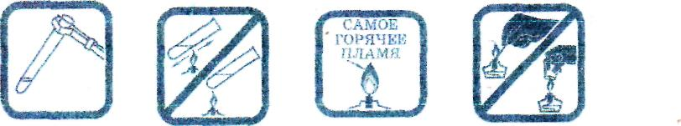
Инструктивная карта № 1
Тема «Физические свойства жиров»
Цель Изучение физических свойств жиров.
Основные понятия. Жиры твердые, мазеобразные, жидкие вещества, легкоплавки и
нерастворимы в воде, не имеют точки плавления, так как являются смесями разных
молекул.
Опыт 1. Растворимость жиров в воде.
Прилейте в пробирку с жиром 1 мл воды, взболтайте пробирку. Что
наблюдаете?
Опыт 2. Плотность жиров.
Прилейте к жиру воды и посмотрите, в какой части пробирки скапливается
жир.
Опыт 3. Нагревание жира
Вставьте пробирку в держатель и осторожно нагрейте. Засеките время, за
которое весь жир расплавился.
По данным опытам сделайте соответствующие выводы
Инструктивная карта № 2.
Тема « Определение непредельного характера жидких масел».
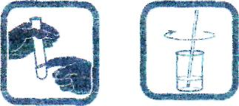
Цель. Изучение свойств жидких масел.
Основные понятия. Масла содержат в своем составе эфиры глицерина и непредельных карбоновых кислот - олеиновой, линолевой и других. Поэтому масла вступают в реакцию присоединения.
Опыт В пробирках 1 и 2 налиты соответственно по 2 мл подсолнечного и оливкового масла, добавьте каплю йодной настойки и встряхните смесь. Затем прибавьте 1 каплю раствора крахмала. Что наблюдаете? Сделайте вывод.

